回顾吴江血吸虫病防治工作
邬品嘉
今年是毛泽东同志发表“一定要消灭血吸虫病”重要指示55周年。本人曾亲身参与过这项工作，回顾这段历史，感慨万千。

血吸虫病是人畜共患的一种寄生虫病。感染此病的患者，血吸虫在体内产卵，随粪便排出，在水中孵化为毛蚴，侵入钉螺里，发育为尾蚴，肉眼不能看见，要用显微镜放大后才能看清楚。我们称钉螺为“中间宿主”。钉螺，形状像钉子、只有谷粒一样大小。尾蚴从钉螺出来，活跃在水中，一般人接触有尾蚴的水，尾蚴随即钻入人体皮肤而导致发病。症状为全身无力、肝脾肿大、腹胀、腹泻等；患者丧失劳动能力，直至死亡 。
血吸虫病在我国流行，由来已久。1972年在湖南长沙马王堆出土的西汉女尸肝、肠组织中发现日本血吸虫卵，据此推测我国至少有2100多年的历史。西晋陈寿《三国志》记载有：刘备与曹操“战于赤壁，大破之，焚其舟船，先主与吴军水陆并进，追到南郡。时又疾疫，北军多死，曹公引归。”曹操兵败北撤后，感慨地说：“自顷以来，军数征行，或遇疫气，吏士死亡不归，家室怨旷，百姓流离”。“疫”、流行性急性传染病的总称，后人研究考证，所谓“疾疫”、“疫气”，这里是指血吸虫病急性感染。晋、隋以来的祖国医学文献中都有类似血吸虫病的记载。东晋葛洪《肘后救卒方》就有“水毒”、“水蛊”之名。隋代巢元方《诸病源候论》说：“自三吴以东及南诸山郡县，有山谷溪源处，有水毒病，春秋辄得。”唐代孙思邈《千金方》中，更有较全面的叙述，如“蛊毒千品，种种不同”，说明其症状复杂，临床表现各有不同。按症状可有：蛊病、血蛊、蛊胀、单腹胀等名称。所描述的病因、症状和预后，与现代医学晚期血吸虫病的临床症状和体征，如腹水、肝脾肿大、上消化道出血、消瘦、黄疸、贫血等极为相似。清代吴江名医徐灵胎《医学源流论·臌膈论》说：“后世治臌之方亦多见效。惟脏气已绝，臂细脐凸，手心及背平满，青筋绕腹，种种恶症齐现，则不治。”这说明当时对晚期血吸虫病并无有效的治疗方法。资料统计，全球有76个国家和地区流行血吸虫病。
历史上，吴江也未能幸免。据清乾隆十二年（1747年）《吴江县志》记载，“明崇祯十七年（1644年）春大疫，民呕血缕即死，……是年春瘟疫大作，有无病而口中喷血即死者，或全家或一巷民枕籍死。”就其描述似死于晚血。近代自1911年起，江苏陆续从病原学证实有血吸虫病流行。1924年美国学者福斯特和梅莱尼的《日本血吸虫病的研究》一书附图中芦墟、平望、梅堰等地列入血吸虫病流行区。1930 年国内学者陈方之、李赋京报告在吴江、吴县、太仓、昆山、常熟、无锡等县、市找到钉螺。1934年，陈方之在《血蛭病之研究》一文中指出，江苏受血蛭病之害达28个县，吴江县是其中之一 。
解放前，虽有专家学者对血吸虫病的流行情况作过一些调查，但国民党政府未釆取任何防治措施。1949年解放军渡江作战和水上练兵中大批人员感染血吸虫病，引起了我党的重视。经初步调查1949年患者为1200万人，疫区遍布长江以南所有省份。由于血吸虫病的严重流行，吴江县有许多村庄和农户遭殃，成为“无人村”、“寡妇村”。民国5年（1916）梅堰小港里村有60多户、200余人，到解放前夕，先后死于臌胀病的有73人，25户死绝，22人无奈弃家外出讨饭，解放时该村只剩下19户、63人，其中患血吸虫病的就有61人。八坼友谊一渡村，原有27户115人，在解放前夕的短短三年里就有27人死于血吸虫病，其中7户死绝，6户只剩1人，当地民谣、顺口溜：“水氽牛毛墩，跑光一渡村，十人有九臌，穷人无生路。”盛泽圣塘有“地主逼债似犲狼，瘟神横行象阎王，田荒地白无人种，孤儿寡妇哭断肠。”平望平西有“有女不嫁古塘港，到夜不进古塘村。”庙港合群有“南长港啊南长港，有田无人去种粮，生产年年上不去，人命都不长”。“落雨只怕天亮，穷人只怕肚胀。”凄凉情景，可知一斑。
新中国成立后，党和政府对血吸虫病防治工作非常重视。1951年征兵体检时，已把检测血吸虫病列为重要内容，全县10区9592名应征青年中，查出血吸虫病病人6147人，阳性率高达64.09％。吴江县于1951年12月19日成立了血吸虫病防治站（简称“县血防站”）。当初大部分群众对血吸虫病这个名字不知道、或者是一知半解。有的干部怕血防工作影响生产，因而不太重视。党和政府以及专业人员积极开展宣传、加强教育。
1955年11月17日，毛泽东同志在杭州发出“一定要消灭血吸虫病”的伟大指示。党内成立防治血吸虫病领导小组；11月22日至25日在上海召开第一次会议，会上了解到我国有上海、江苏、浙江、江西、安徽、湖南、湖北、广东、福建、四川、云南等12个省市区的243个县市，后陆续发现为13省市区、378个县市流行血吸虫病。患者约一千万人，约有一亿人民受到威胁。这次会议确定的方针是“加强领导，全面规划，依靠互助合作，组织中西医力量，积极进行防治，七年消灭血吸虫病。”1956年2月17日毛泽东同志在最高国务会议上再次提出“全党动员，全民动员，消灭血吸虫病”的战斗口号。各级党组织相继成立了防治血吸虫病领导小组，一场轰轰烈烈、声势浩大的消灭血吸虫病的人民战争打响了。
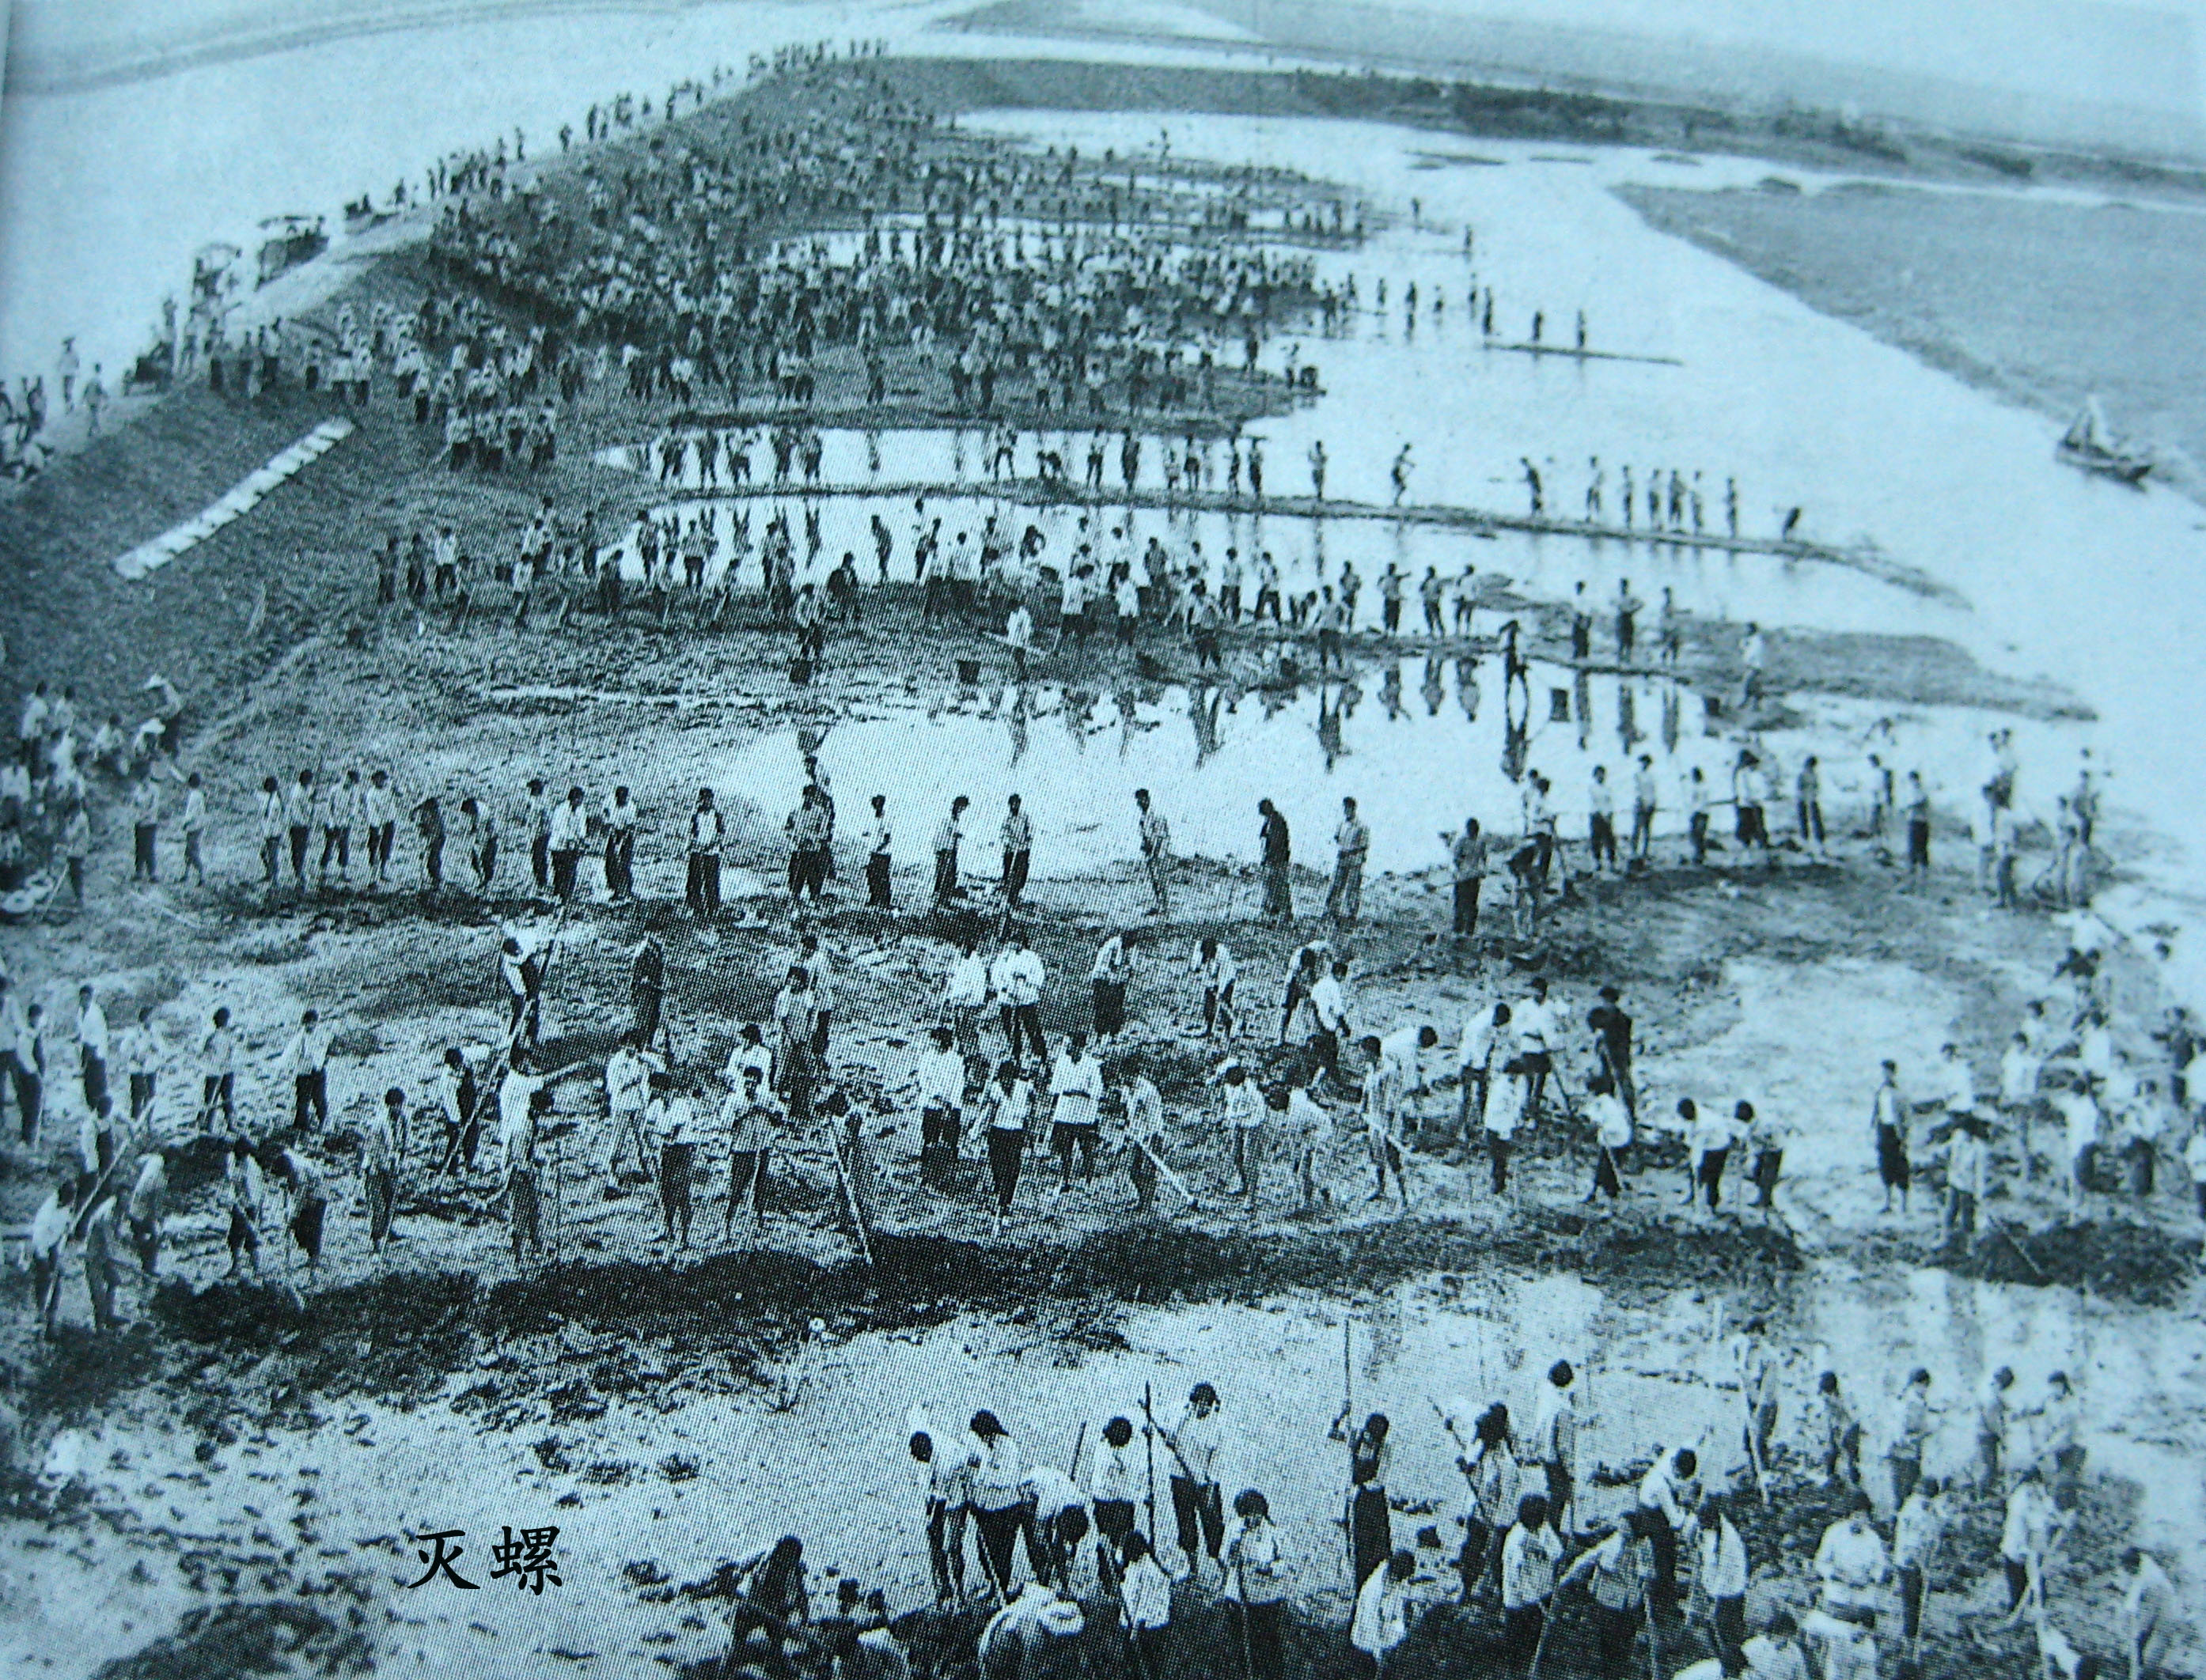
1956年初，吴江成立了中共吴江县委防治血吸虫病五人小组，并由29人组成县防治血吸虫病委员会。5月首批招收46名社会知识青年充实血防队伍。医生、检验分别送往在木渎举办的苏州地区医生、检验专业培训班进修学习。同时深入农村访病问苦，在群众中广泛地进行“三算、三比”活动：一算身体健康账、二算生产账、三算经济账；一比新旧社会、二比防治与不防治、三比科学与迷信。我们医院当时的院长汪仲宣带头自编自导自演戏曲节目，不但在本乡本土演出，还到南浔等毗邻镇区的剧场演出，结合形势，宣传卫生知识，深受欢迎。专业人员携带显微镜徒步到开弦弓等地农村，把现场捉到的活钉螺压碎后，让大家在显微镜下看到尾蚴的活动，告诉他们这就是血吸虫病的病因所在，消灭血吸虫病要从查明螺情，灭光钉螺入手；管好人畜粪便，搬迁沿河粪缸，不在河里洗刷马桶……切断传染源，才能把血吸虫病彻底治好。破除了由于“风水不好”、“天意”等迷信思想的作怪，用实际事例激发群众自觉参加防治血吸虫病的运动。举办以生产、生活、生命、生长、生育，“五生”为内容，利用黑板报、展览会、有线广播、幻灯片、文艺演出等各种形式的宣传活动。县、镇（乡）各级召开誓师动员大会，声势之大，前所未有。
我市至1984年底，通过发动群众，组织中、小学生参加，采用突击与经常相结合、群众与专业技术人员相结合的办法，查明吴江历史上共有23个乡镇、7个县属镇、3个场圃、497个行政村流行过血吸虫病，流行区人口达66．50万人。累计查出有钉螺面积84208250平方米，有钉螺面积列全国第3位。采取了查一块、灭一块；灭一块、清一块的方式。并总结出一套行之有效的办法：干（干港灭螺）、铺（铺无螺土）、铲（铲有螺土层）、填（填旧河开新河）、塞（塞洞穴）、封（封石缝）、拆（拆修水码头）、捉（捕捉残余钉螺）；以后还增加药物灭螺。通过粪检孵化、皮试技术等手段，累计查出血吸虫病病人163883例，病人遍及所有镇、乡、村，病人数列全国第13位。血吸虫病流行程度，太浦河以北地区高于太浦河以南地区。
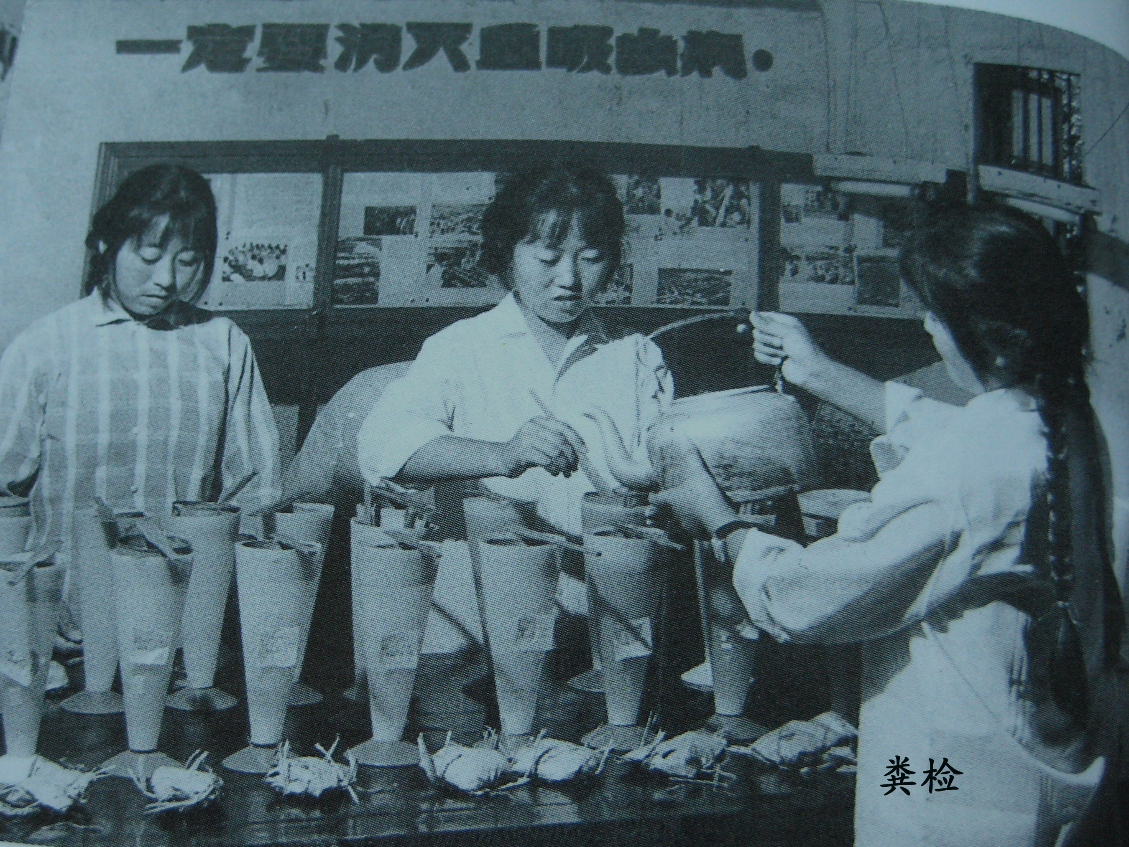
当时，吴江县内防治工作，不分你我他，统一部署，互相协作。震泽虽说是轻流行区，重的地方也有，如，红星大红浜，解放前原是个200多人的大村子，到解放时只剩40多人，绝大多数死于血吸虫病。医务人员，服从上级安排，支援更严重的流行区，掮了铺盖、带了口粮，奔赴横扇石塘、芦墟莘塔等地。临行前召开动员大会，镇长作报告，会上大家纷纷表态，愿意克服种种困难，到第一线去。到了那里有时还睡在地铺上，吃饭煨行灶。同志们一不怕苦、二不怕累，夜以继日的努力工作。使我们感到最烦恼的是：粪便要“三送三检”，（每人要检验三次粪便）。一些农民当时还不了解，我们不怕脏，他们怕脏，怕麻烦，冷嘲热讽，有的甚至于骂山门。医务人员只能忍气吞声，不厌其烦的一次又一次的上门宣传解释，个中滋味，非亲身经历是不知道的。我和院长曾经一起去看望慰问过他们，至今记忆犹新。
1952年4 月，县长杨明亲自组织县血防站和社会医生阚绍南、胡海宗、徐可曼等20余人，在城厢区浦东乡吴丰庙第一次集中收治血吸虫病人。6月，阚绍南、胡海宗、黄德亨、徐可曼、汪倬云、徐其伟、袁自復等42人，分赴城厢、平望、黎里，展开第二批集中治疗。以后，又有多种形式进行。我曾带领一个组，组织保健员、查螺专业队伍参加查螺、灭螺。参加过震泽治疗组和大队的锑剂三天、七天疗法，吃住在农民家里。
对晚期血吸虫病和夹杂病患者，更适合中医中药治疗。1956年5月，成立县中医中药治疗血吸虫病研究组，由宋霖若、钱星若、金储之、杨勤之、陆明道、葛道炎等9人组成，研究和探讨有关晚血病人的治疗，借用平望联合医院开展工作。该组有中医师5名、西医师1名，护理工作由中医学徒担任。7月22日正式接受病人，连续三个月，共接收晚血病人52名，其中住院41名，门诊11名。在县卫生科的支持下，宋霖若、钱星若、金储之等共同创制“集效杀虫丸”等方剂，辨证应用于临床有较好的效果。
毛泽东同志在1958年7月发表了光辉诗篇“送瘟神”二首：“绿水青山枉自多，华佗无奈小虫何？千村薜苈人遗矢，万户萧疏鬼唱歌。坐地日行八万里，巡天遥看一千河。牛郎欲问瘟神事，一样悲欢逐逝波。 春风杨柳万千条，六亿神州尽舜尧。红雨随心翻作浪，青山着意化为桥。天连五岭银锄落，地动三河铁臂摇。借问瘟君欲何往？纸船明烛照天烧。”极大的鼓舞了群众，再次掀起新的高潮。
我县宋霖若、杨恺明、王友仁、邬品嘉等4人，1959年9月应邀参加苏州地区七县（吴江、吴县、昆山、常熟、太仓、江阴、无锡）一市（苏州），并邀请一些血防战线上的专家，在常熟召开中医治疗晚血现场会。各县、市精英都介绍了自己的经验，我县代表也作了大会发言，省名中医宋霖若撰写的《中医治疗血吸虫病》，在会上作了交流，这次会议在省内产生了一定影响。
中共中央1970年6月27日中发［1970］49号文件，转发中央血防领导小组“关于南方十三省、市、区血吸虫病防治工作的进展情况报告”的通知中指出：“应组织力量，积极开展耕牛血吸虫病的防治工作，做到与人血吸虫病同期消灭。耕牛的血吸虫病也实行免费治疗。”医务人员以同样的热情投入这项工作。
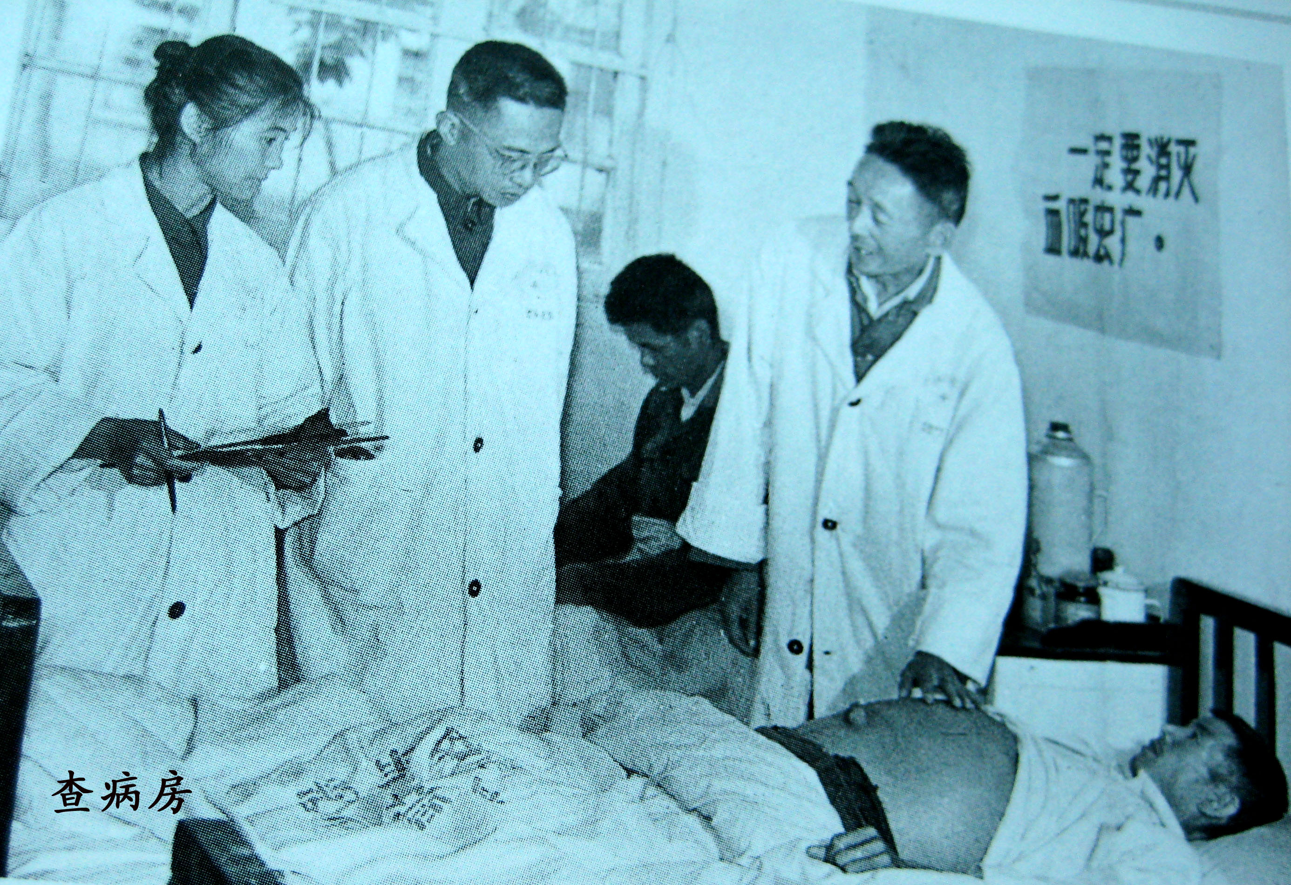
解放初期，我县抽调大批中医、西医精兵强将，集中到血防第一线，可以想像得到党和政府对“一定要消灭血吸虫病”的重视程度。在党和政府的正确领导下，经过几代人的不懈努力终于结束了“万户萧疏鬼唱歌”的悲惨局面。当时，庙港公社合群大队农民陆阿和激动地说：“毛主席救了我的命，新社会不仅帮助我铲掉了穷根，还帮助我拔掉了病根。”我和爱人都亲身参加消灭血吸虫病的战斗，担任过査、灭螺，查、治病组长，艰苦备尝，如今退休了，在家享受晚年幸福生活，回忆起这段历史，还是无怨无悔，因为我们这一代医务人员尽到了应尽的职责，完成了基本消灭血吸虫病的神圣任务，感到光荣和自豪，终生难忘。

